2020年1月4日　㈱PcVue Japan 野々村(記)

**2025年に向けたPcVue活用をドライブするキーワード**

1. アジア市場の戦略の切口
   1. 国内の生産年齢人口(15～64歳)の30年は10年比の▲5.7％ 6700万人

→現状維持のための事業の創出

* 1. アジア・アフリカは、高齢化(65歳7%超)・高齢社会(65歳14%超)は欧州より先

→巨大＋豊かな市場に対して、国内アイテムの横展と新たなアイテムの創造

⇒アジアの都市化の拡大が進むなかで、国内企業のグローバル展開における

**競争力強化には他社追従から差別化と先手打ちの両輪戦術の確立**が急務となっている。

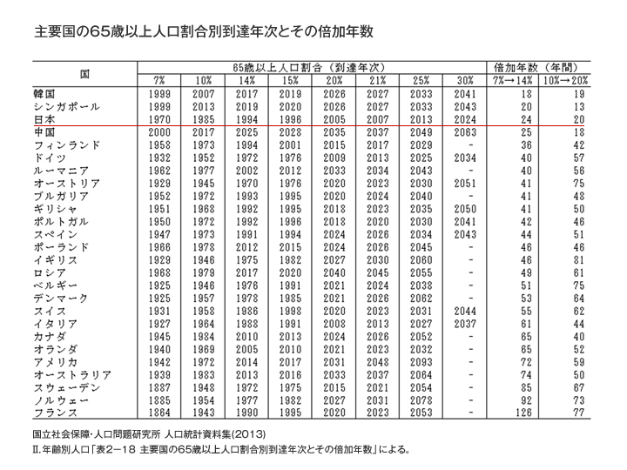

1. PcVueの実績とこれからの役割
   1. PcVueを使用したIBMSの実績

→PcVue(統合監視)+savic net(自動制御)で実現し、BTL対応し海外市場開拓

⇒**商用ビル(CB) ～ 製薬工場、EMS、データセンタ(DC)に導入済み**

* 1. PcVueの使用方法の振返り

savic netで満たせない要求案件をPcVueと組み合わせて対応

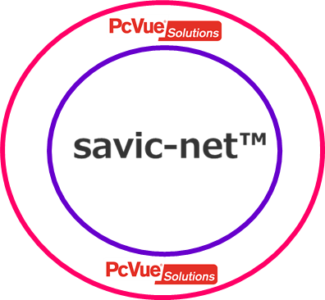

⇒**PcVueを使用して新規要求への対応幅を拡大**

**例えば、通信ﾌﾟﾛﾄｺﾙ(OPC)、PART11、３D監視/BIM対応、大規模 等の対応**

【取組み課題】CB向け15万点～30万点の大規模システムの標準化

　　　　　　3D監視、BIMｴﾝｼﾞﾆｱﾘﾝｸﾞの導入

* 1. これからの役割
     1. 他社追従とは、競合他社と比較した時に不足しているシステム機能を補強すること。

⇒必要なシステム機能を実現するためにPcVueの機能改善を行い、**案件における標準的な設計論や構築方法まで提供する。**

* + 1. 差別化とは、システム売切りからのビジネスモデルの変革をして国内企業としてのアジア市場へのブランド力を向上させること。システム導入～改善・保守・省エネの展開を一連化してビルの資産価値の向上とライフサイクルコスト低減を図ること。

⇒PcVueの省エネ活用の**国内事例(見える化＋簡易最適制御)を標準化したサンプルコードをご提供する。**

* + 1. 先手打ちとは、CBに対しての新しい取組みを提案して新規顧客を獲得すること。

⇒PcVueを使用した**欧州事例やハードと組合せた新しい運用機能をご提案**する。

1. これからの役割の事例
   1. 他社追従①：CB向け15万点～30万点の大規模システムの標準化

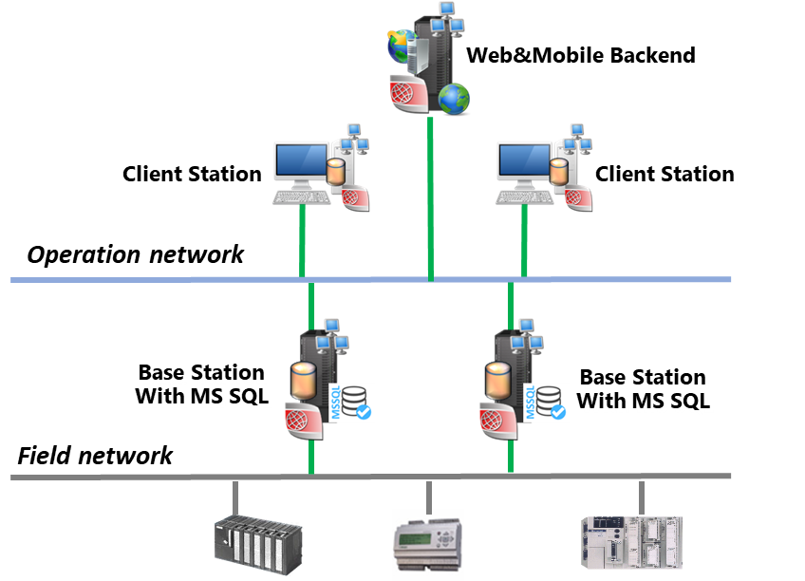

FTCと検証した結果、現時点 上記システム構成で対応可能(機能改善次第、台数見直し)

システム条件は、226千点/分収集で4千点/秒 履歴保管の監視システムを想定

・Base Station(113千点/分収集)+HDS(1千ﾚｺｰﾄﾞ/秒書込み)+MS SQL(2千ﾚｺｰﾄﾞ/秒最大ｽﾙｰﾌﾟｯﾄ)

Client Station+ HDS(1千ﾚｺｰﾄﾞ/秒書込み) ↑

・Base Station(113千点/分収集)+HDS(1千ﾚｺｰﾄﾞ/秒書込み)+MS SQL(2千ﾚｺｰﾄﾞ/秒最大ｽﾙｰﾌﾟｯﾄ)

Client Station+ HDS(1千ﾚｺｰﾄﾞ/秒書込み) ↑

・Web&Mobile BackEnd Station(WebVue&SnapVue&TouchVue>5及び要求に応じて設置)

特記事項) Data Exportの帳票機能を各Stationに実装し指定したStationで集約公開する。

Base Stationの二重化を導入検討して対応可能

* 1. 他社追従②：3D監視とBIMｴﾝｼﾞﾆｱﾘﾝｸﾞ

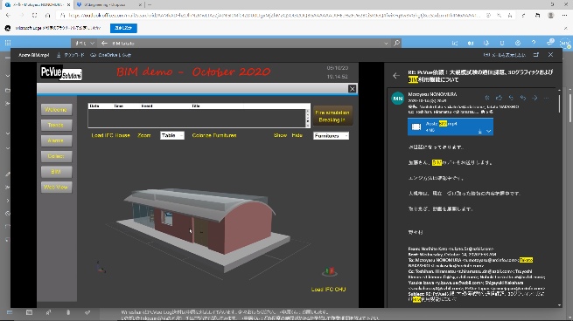拡張子lfcファイルをインポートして左図の様に表示と基本的なアニメーション作成が可能。直近の改善では、アニメーション機能の充実とBIMエディターとWebVue対応を進める。

* 1. 差別化①：省エネの見える化 効率改善保全(EBM)周期の見える化

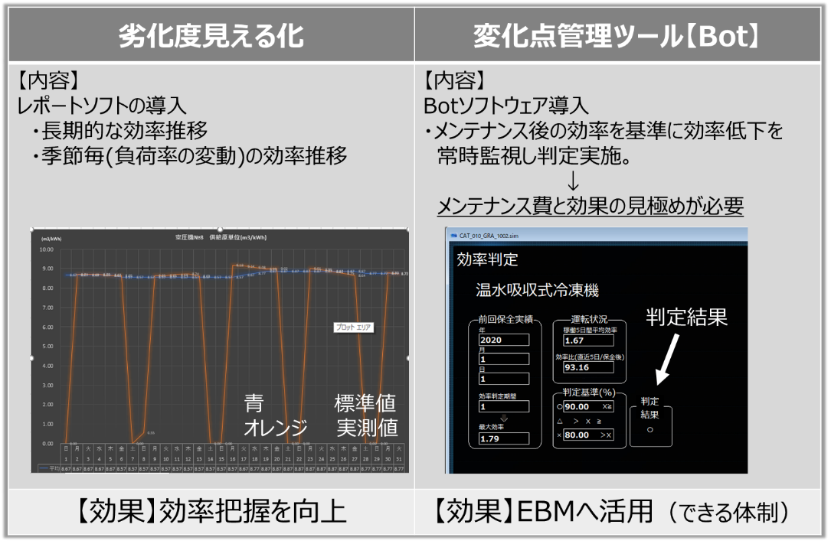

⇒オペレータ監視業務支援ツールのBOTを要因解析ツールとして活用し

EBM保全が確立したアイテムの効率悪化時の保全タイミングを自動検知。

アプリケーション作成による無駄エネルギー自動検知の機能追加が可能。

* 1. 差別化②：CO2･コストの環境性に経済性を加味したGT-CGS最適制御

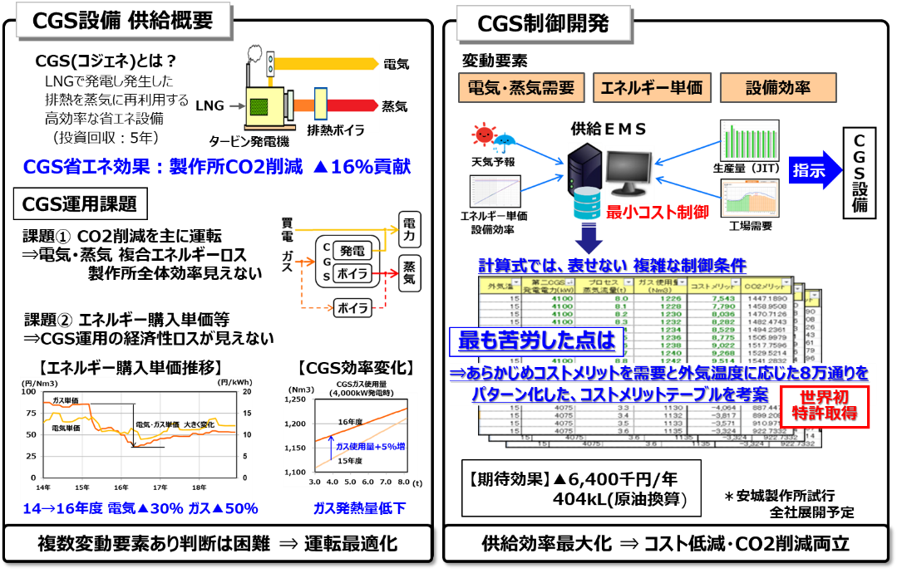

⇒1分周期の発停や設定値変更であればPcVue側で周期的に処理可能。

設備の性能曲線やCO2削減条件の判断基準を予め運転条件と共にDBに収納して

周期的に条件確認して制御出力する様な簡易最適制御が容易に構築可能。

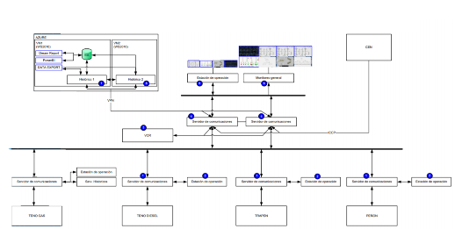参考)海外大規模電力システムのアーキテクチャ (IEC104/101, DNP3, IEC 61850, ICCP)

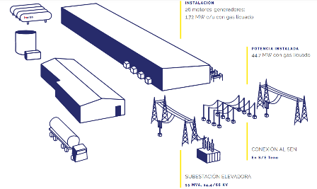

* 1. 先手打ち①：SnapVue(位置情報)を活用したオペレータ作業効率の向上

オペレータ配置管理・巡回情報の自動提供

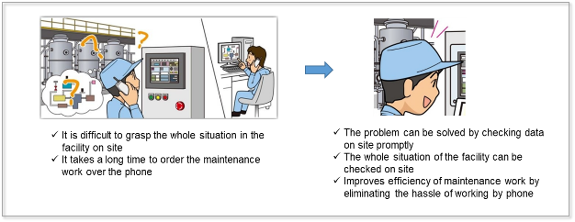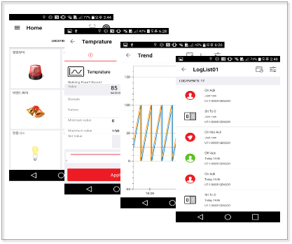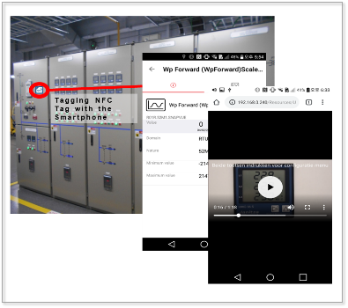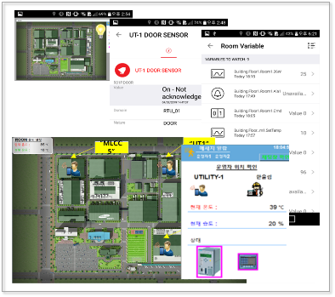

保守適材情報の自動提供・オペレータ安否確認

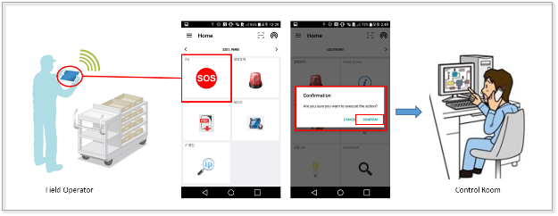

スマートグラスよるオペレータハンドフリー巡視の試行

　　　　　　　　　　　　　　課題）見易い画面の設計仕様とゼスチャー操作方法の確立。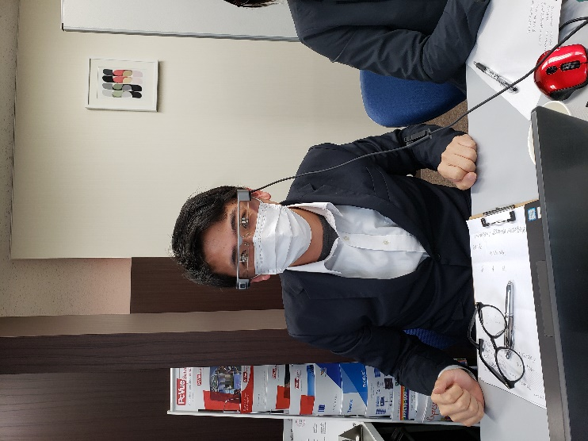

　　　　　　　　　　　　　　良点）監視システムに対応可能・軽量で長時間装着可能な感触。

⇒監視システムとして、他社には無い位置情報を新たに加えた利便性向上や応用活用を目指す。

「ユースケースのアイディア例を以下に記載」

・ビルの監視・保守業務者の故障時の位置情報の履歴データの提供とその分析(マネタイズ)

・ビル保守会社の巡回保守員の多棟の最適人員配置

⇒中央監視機能を向上させることにより、ライフサイクルコスト低減と資産価値向上に寄与

　各国で先ずは上記のようなユースケースが届き始めているなか、国内ではモデル展開と

ニーズ調査を21年に実施予定。

システムの課題としては、見せ方や自動内容の運用ケースに対するｱﾌﾟﾘｹｰｼｮﾝ仕様の標準化。

* 1. 先手打ち②：MS Azure Machine Learningとの連携

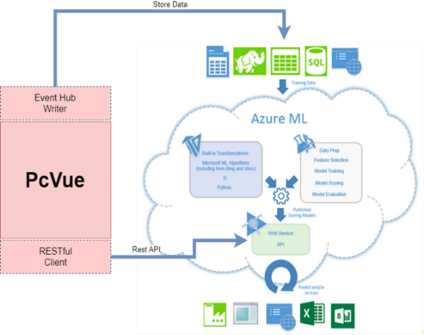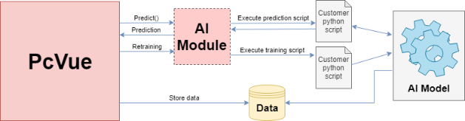

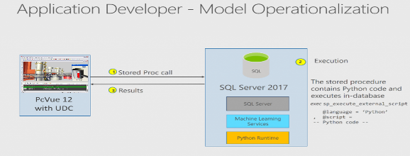　　　　　　　　　　　　　　　　　　MS SQL Serverサービスによる単システム

⇒ｸﾗｳﾄﾞｻｰﾋﾞｽのAzure ML･ｵﾝﾌﾟﾚﾐｽのMS SQL MLと連携した機械学習･Power BIでの

予測ﾓﾃﾞﾙｱﾌﾟﾘｹｰｼｮﾝ。ｻｰﾄﾞﾊﾟｰﾃｨを活用することにより効率的な開発と展開が可能。

* 1. 先手打ち③：PcVueクラウドによるビルの多棟管理

ﾈｯﾄﾜｰｸｽﾃｰｼｮﾝ活用による多棟管理　　　 MS Azureとの組合せによる更なる活用

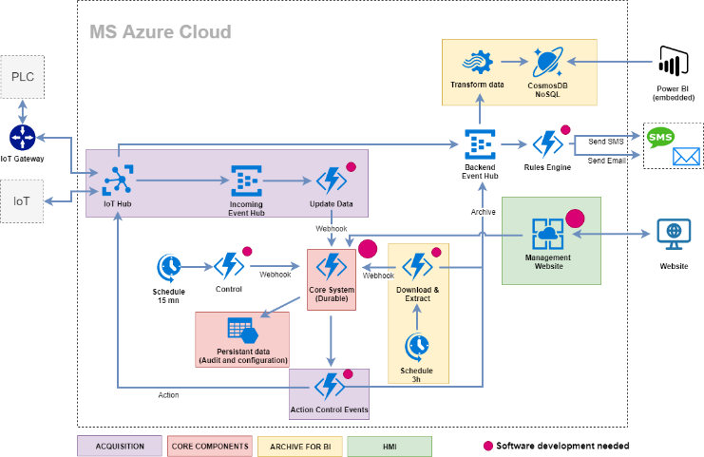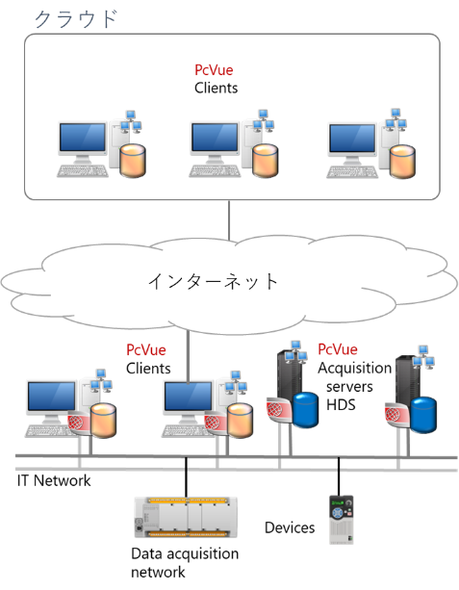





⇒MS Azure･AWS等での構築はｵﾝﾌﾟﾚﾐｽと同様です。PcVueのﾈｯﾄﾜｰｷﾝｸﾞ機能を使えばｸﾗｳﾄﾞとｵﾝﾌﾟﾚﾐｽのBase･Client Stationを簡単に接続できます。既存のIBMSをｸﾗｳﾄﾞ統合する事が出来ます。

また、MQQT･MS SQLによるｸﾗｳﾄﾞﾃﾞｰﾀ授受ｻｰﾋﾞｽを使った方法もｵﾝﾌﾟﾚﾐｽ構築時の通信設定と同様にできます。以下の様な考え方のｸﾗｳﾄﾞｻｰﾋﾞｽも考えています。

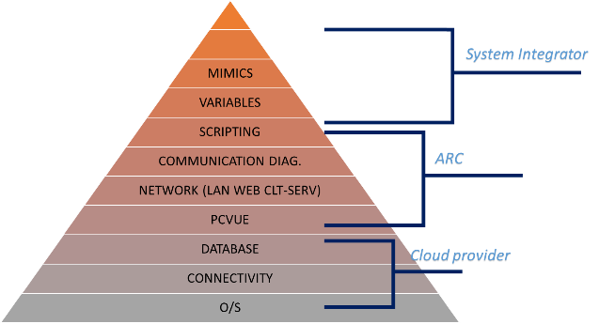

**まとめ) 海外･国内の幅をもったコンテンツを集約し適時適材で、良質コンテンツを基にシステム標準化してシステム～アプリケーション開発を加速してAzbil様の両輪戦術を早期確立･展開を目指し、各現法の既PcVueエンジニア殿に円滑導入していくために更なる支援に努めます。**

以上

次回）Azbil社の取組みから層別したPcVue活用MAPの作成予定

　　　以下のキーワードを基にしたPcVueの利活用方法の俯瞰をする。

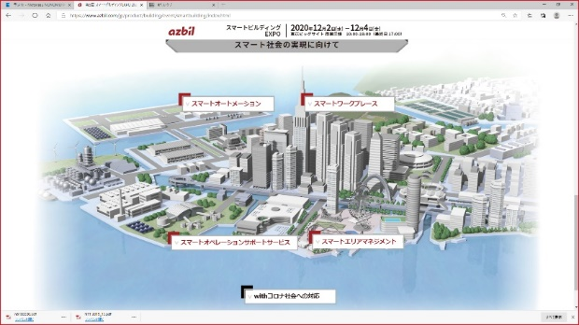

1. スマートオートメーション
   * 1. 完全自動化／自律化運転を可能にする中央監視システム
     2. ビルや設備の管理業務省力化とテナントサービス向上に貢献
2. スマートワークプレース
   * 1. スマートアクセスコントロールにより利便性と安全性を向上
     2. スマート空調により執務環境やコラボレーションスペースの快適性、生産性、創造性向上
3. スマートオペレーションサポートサービス
   * 1. データを活用し、ライフサイクルを通じてビルや設備の資産価値を維持
4. スマートエリアマネジメント
   * 1. 建物エネルギー需要や再生可能エネルギー供給状況を予測制御
     2. 非常時には災害拠点へのエネルギー供給を優先制御、エネルギー状況を監視
5. Withコロナ社会への対応
   * 1. 感染拡大リスク低減の空調制御改善・人数管理強化、DXの推進